
新聞資料NEWS LETTER
高雄海洋科技產業創新專區三中心 籌備多時 即將動工

行政院106年核定於興達港設置「海洋科技產業創新專區」，屬前瞻基礎建設計畫綠能建設之一，其中包含「海洋科技工程人才培訓及認證中心」、 「海洋科技產業創新研發中心」、「海洋科技工程材料研發及驗證中心」等三中心，預定於108年5月31日於專區內進行動工典禮，屆時將由總統府、行政院、經濟部、高雄市政府等單位貴賓上香祈福、啟鏟動土，可望建立全球最先端海洋科技人才培育、材料開發與驗證、產業創新研發專區基地。

金屬中心林秋豐執行長指出，興達港天候條件佳、潮差小，碼頭設施完備，碼頭後線多屬未開發土地，可塑性高，適合發展海洋關聯性產業。又因國內離岸風電產業處於起步階段，產業人才不足，適合發展尖端之海洋科技人才培訓及海洋產業創新研發基地，進一步帶動整體海洋科技產業發展。107年與國際大廠Maersk Training合作，建置完善的人培訓練系統，日前已派員至英國進行國際風能組織(Global Wind Organization, GWO)課程訓練，預計自108年8月底可開始提供符合GWO課程服務，後續會以新課程與客製化課程為主，打造亞洲最完整的人培訓練中心。

另外「海洋科技產業創新研發中心」，結合國內精密機械、半導體和ICT科技，應用於船舶和水下載具，未來可服務風力發電、遊艇、海洋工程與海水養殖等產業，藉由建立水下結構運維與海洋科技產業自主技術，持續推動產學研合作交流與新創育成，進而帶動新興產業。「海洋科技工程材料研發及驗證中心」則針對先進材料檢測認證缺口，打造水下壓力模擬測試實驗室、海洋工程材料檢測實驗室等，以建立新材料特性資料庫與風險模型知識庫，藉以強化海洋工程與離岸風電在嚴苛環境之應用與防護。

如何將興達港妥善運用，積極與在地產業鏈結，特別是漁港在多角化引入離岸風電科技的同時，也同步鏈結當地的優勢『漁產業』，將技術量能引進或升級，發揮跨域整合，鏈結國際，汲取國際成功經驗，驅動台灣在地或傳統產業邁向高值化及科技化，進而加速台灣海洋產業應用發展。

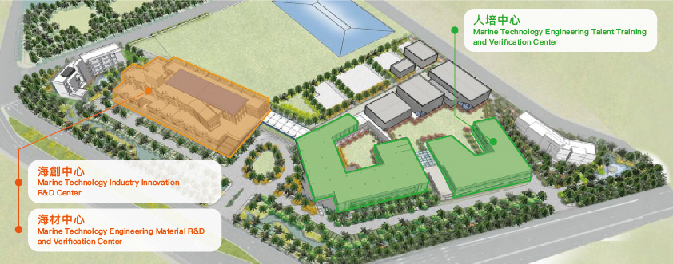
圖一、高雄海洋科技產業創新專區三中心建置模擬圖

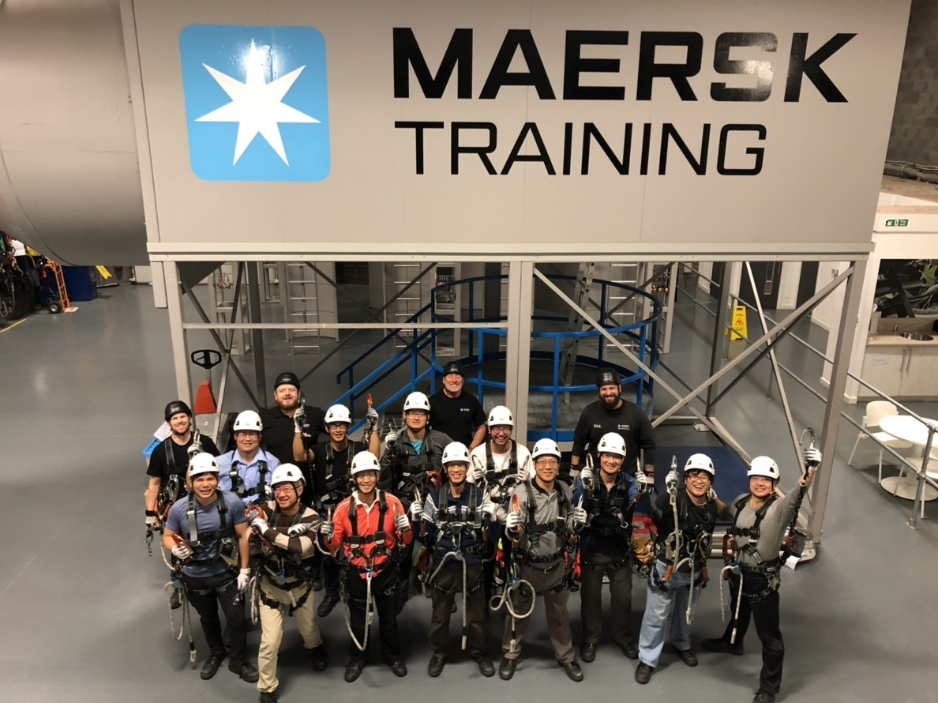
圖二、日前金屬中心已派種子教師至Maersk Training受訓完畢。

